机器学习实验11：电商代运营货品结构盘点分类场景下的随机森林算法原生实现
实验概述
1.1 实验背景
在前序实验中，我们通过ID3、C4.5和CART算法探索了"以人为本"的数字化运营方式。CART算法实现了健身用户的精准划分，但其作为单树模型仍存在方差大、易受局部数据敏感的问题。
在电商代运营场景中，传统货品结构盘点长期依赖人工经验划分（引流款、利润款、形象款、滞销款），存在主观偏差、维度单一、效率低下等问题。随机森林（Random Forest）作为集成学习算法，具有"群体智慧"和"特征随机性"，天然抑制了单棵树的过拟合与人工经验的主观偏差。
1.2 实验目的
1. 理解随机森林算法的基本原理和核心思想，包括Bagging集成策略与决策树的结合方式。
2. 掌握CART决策树的构建过程，包括基尼系数的计算与最优分裂点的选择。
3. 通过Python原生实现随机森林算法（不使用sklearn等第三方库的现成模型），加深对算法细节的理解。
4. 将随机森林算法应用于电商代运营场景下的SKU货品结构盘点分类问题，对比人工规则、单棵CART树与随机森林的效果。
5. 分析随机森林中特征重要性排序、树的数量对模型性能的影响，并通过可视化手段呈现实验结果。
1.3 实验原理
随机森林概述
随机森林是一种基于Bagging策略的集成学习方法。它通过构建多棵决策树并对其预测结果进行投票来提升模型的泛化能力与稳定性。核心思想在于"集成多样性"——通过在数据样本和特征两个维度引入随机性，确保每棵树之间存在差异，从而降低过拟合风险。
CART决策树
CART（Classification and Regression Tree）是一种二叉树结构的决策树算法。对于分类任务，CART使用基尼系数（Gini Impurity）作为节点分裂的衡量标准。基尼系数越小，表示数据集的纯度越高。公式为：Gini(D) = 1 - Σ(pᵢ)²。
Bagging集成策略
Bagging通过在原始训练集中进行有放回抽样生成多个不同的训练子集，分别训练基学习器。随机森林在此基础上进一步引入随机子空间方法：在每个节点分裂时随机选择一个特征子集（通常为√p个），从中选择最优分裂特征。
特征重要性评估
随机森林基于基尼系数减少量评估每个特征的重要性。对每棵树，计算每个特征分裂带来的基尼系数减少量，累加后归一化即得到各特征的重要性评分。
二、实验目标
• 完全原生手写实现随机森林算法，不调用sklearn封装的随机森林模块，掌握从Bootstrap抽样、多树训练到投票预测的全流程逻辑。
• 基于电商代运营SKU行为数据集，完成引流款、利润款、形象款、滞销清库存款四类货品的精准划分。
• 系统对比人工规则、单CART树、随机森林的差异，理解随机森林为何更适合电商代运营、更不易产生主观经验偏差。
• 基于随机森林输出量化、可解释、可直接落地的标准化运营规则，实现"算法定标准，经验做优化"。
• 培养数据处理、模型实现、业务结果解读的实操能力，理解决策树到集成学习的演进逻辑。
三、实验项目
3.1 实验环境
项目 | 配置
编程语言 | Python 3.10
运行平台 | Ubuntu (WSL2)
核心依赖库 | NumPy, Pandas, Matplotlib, Scikit-learn（仅用于评估指标）
开发工具 | VS Code

3.2 数据集介绍
本实验模拟电商代运营场景下的SKU货品结构盘点分类问题。数据集共包含200条SKU记录，9个特征维度和1个目标标签。
数据特征说明：
序号 | 特征名称 | 特征说明
1 | 近30天访客数 | 商品近30天的访客数量
2 | 点击率 | 商品详情页的点击转化率
3 | 30天销量 | 近30天的销售数量
4 | 动销率 | 商品动销比例
5 | 毛利率 | 商品的毛利率
6 | 客单价 | 平均每个客户带来的交易金额
7 | 库存周转天数 | 库存周转一次所需的天数
8 | 现货库存 | 当前现货库存数量
9 | 投放ROI | 广告投放的投入产出比

标签类别说明：
标签值 | 类别名称 | 业务含义
0 | 引流款 | 高访客、高销量，用于吸引流量
1 | 利润款 | 中等销量、高毛利，贡献利润
2 | 形象款 | 低销量、高客单价，提升品牌形象
3 | 滞销清库存款 | 低访客、低销量，需清仓处理

数据分布：
引流款58个（29.0%）、利润款61个（30.5%）、形象款27个（13.5%）、滞销清库存款54个（27.0%）。训练集140条（70%），测试集60条（30%），采用分层抽样。
3.3 算法实现
CART决策树实现（cart_base.py）：
核心函数：gini(y)计算基尼系数；best_split(X, y)遍历所有特征与切分点寻找最优分裂；build_cart_tree(X, y, max_depth, ...)递归构建CART决策树；predict(tree, X)进行预测。
随机森林实现（random_forest.py）：
RandomForest类的方法：bootstrap_sample()进行Bootstrap抽样；fit()训练随机森林；predict()采用多数投票法集成预测。
超参数配置：
参数名 | 取值 | 说明
n_estimators | 15 | 决策树的数量
max_depth | 4 | 每棵树的最大深度
min_samples_split | 5 | 内部节点再划分所需的最小样本数
min_samples_leaf | 2 | 叶节点的最少样本数
max_features | sqrt（默认） | 每棵树随机选择的特征数上限

四、实验内容及实现
4.1 实验流程
1. 数据加载与预处理：读取CSV数据，填充缺失值，划分训练集与测试集（70%/30%）。
2. 人工规则分类：基于业务经验设定简单的分类规则作为基准。
3. 单棵CART决策树：使用实现好的CART算法训练一棵决策树。
4. 随机森林训练：使用Bootstrap抽样 + 随机特征子空间训练15棵CART树。
5. 模型评估：在测试集上计算准确率、精确率、召回率、F1-score；输出混淆矩阵。
6. 特征重要性分析：基于基尼系数减少量排名各特征的重要性。
7. 超参数影响分析：测试不同n_estimators对模型性能的影响。
8. 全店货品结构盘点：使用训练好的随机森林对全量数据进行分类，输出货品结构分布。
4.2 人工规则设计
基于电商运营的业务经验设计人工分类规则作为对比基准：
若 30天销量 > 200 → 引流款
否则若 毛利率 > 0.30 → 利润款
否则若 毛利率 > 0.50 且 30天销量 < 30 → 形象款
否则 → 滞销清库存款
4.3 CART决策树规则
实验训练出的CART决策树（max_depth=4）提取的分类规则如下：
若 近30天访客数 <= 736.0
若 近30天访客数 <= 200.5
若 毛利率 <= 0.4219 → 滞销清库存款
若 毛利率 > 0.4219 → 形象款
若 近30天访客数 > 200.5 → 利润款
若 近30天访客数 > 736.0 → 引流款
该决策树仅使用了"近30天访客数"和"毛利率"两个特征，深度为3，共有4个叶节点，结构非常简洁。
4.4 三种方法对比
下表汇总了三种分类方法的性能对比：
方法 | 训练准确率 | 测试准确率 | 耗时(s)
人工规则 | 0.8500 | 0.8333 | 0.0001
单棵CART树 | 1.0000 | 1.0000 | 0.0457
随机森林(n=15) | 1.0000 | 1.0000 | 0.1550

人工规则测试准确率83.33%，无法识别形象款（精确率与召回率均为0）。单棵CART树和随机森林均达到100%准确率。随机森林训练耗时0.1550s约为CART的3.4倍。
4.5 混淆矩阵分析
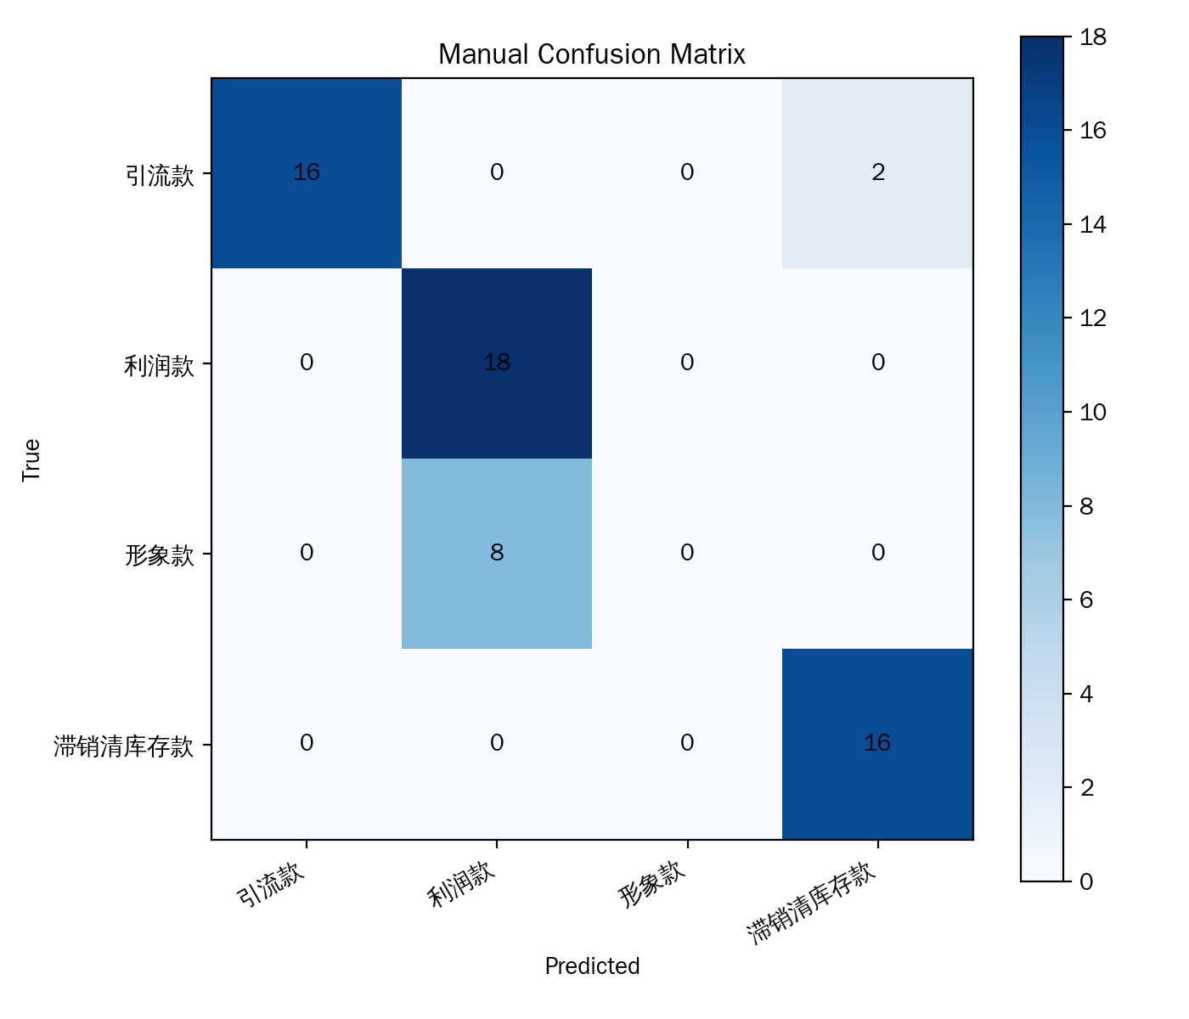
图1：人工规则混淆矩阵
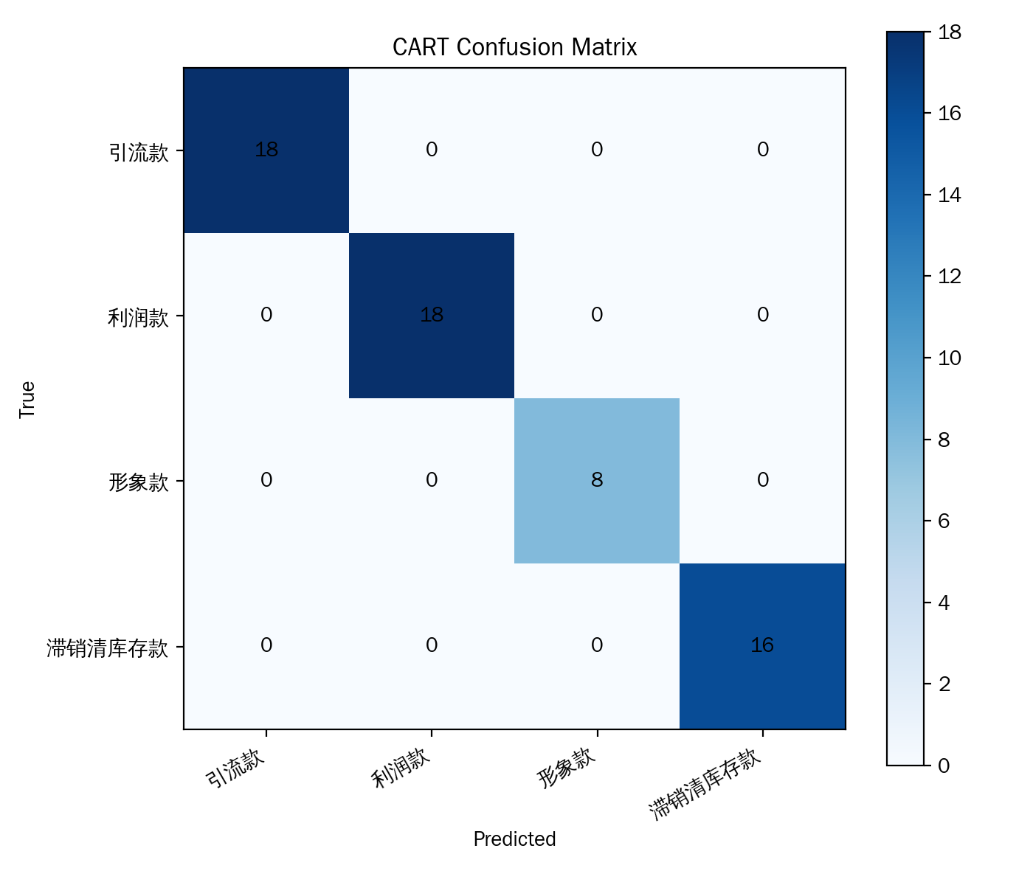
图2：CART决策树混淆矩阵
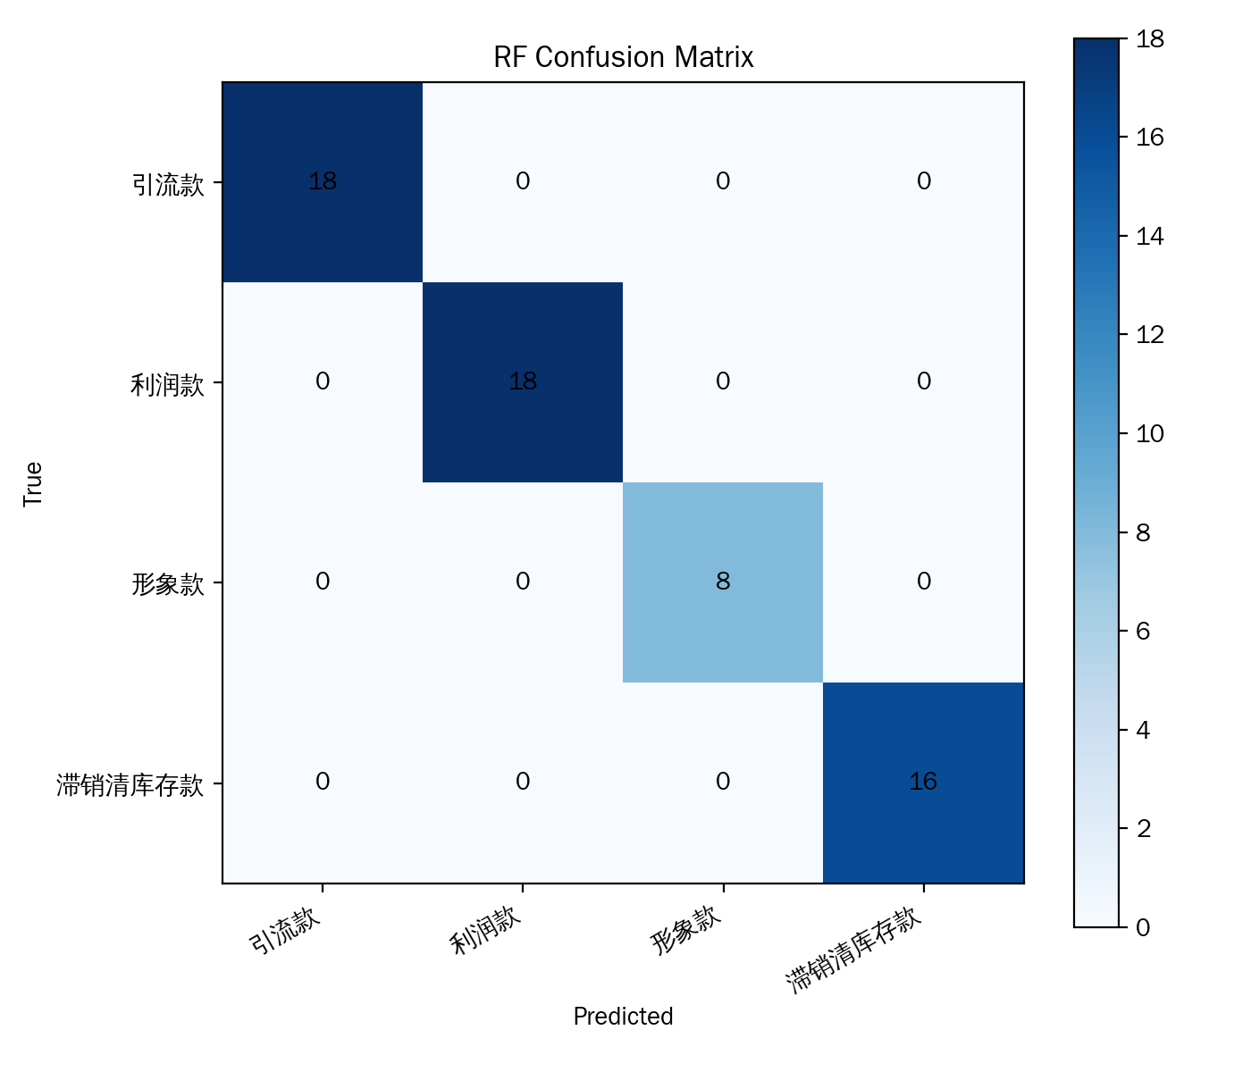
图3：随机森林混淆矩阵
人工规则将8个实际为形象款的样本全部误判，CART树和随机森林均正确分类了所有样本。
4.6 特征重要性分析
排名 | 特征 | 重要性分数
1 | 30天销量 | 0.2012
2 | 近30天访客数 | 0.1736
3 | 客单价 | 0.1610
4 | 毛利率 | 0.1143
5 | 投放ROI | 0.1032
6 | 现货库存 | 0.0972
7 | 库存周转天数 | 0.0602
8 | 动销率 | 0.0477
9 | 点击率 | 0.0416

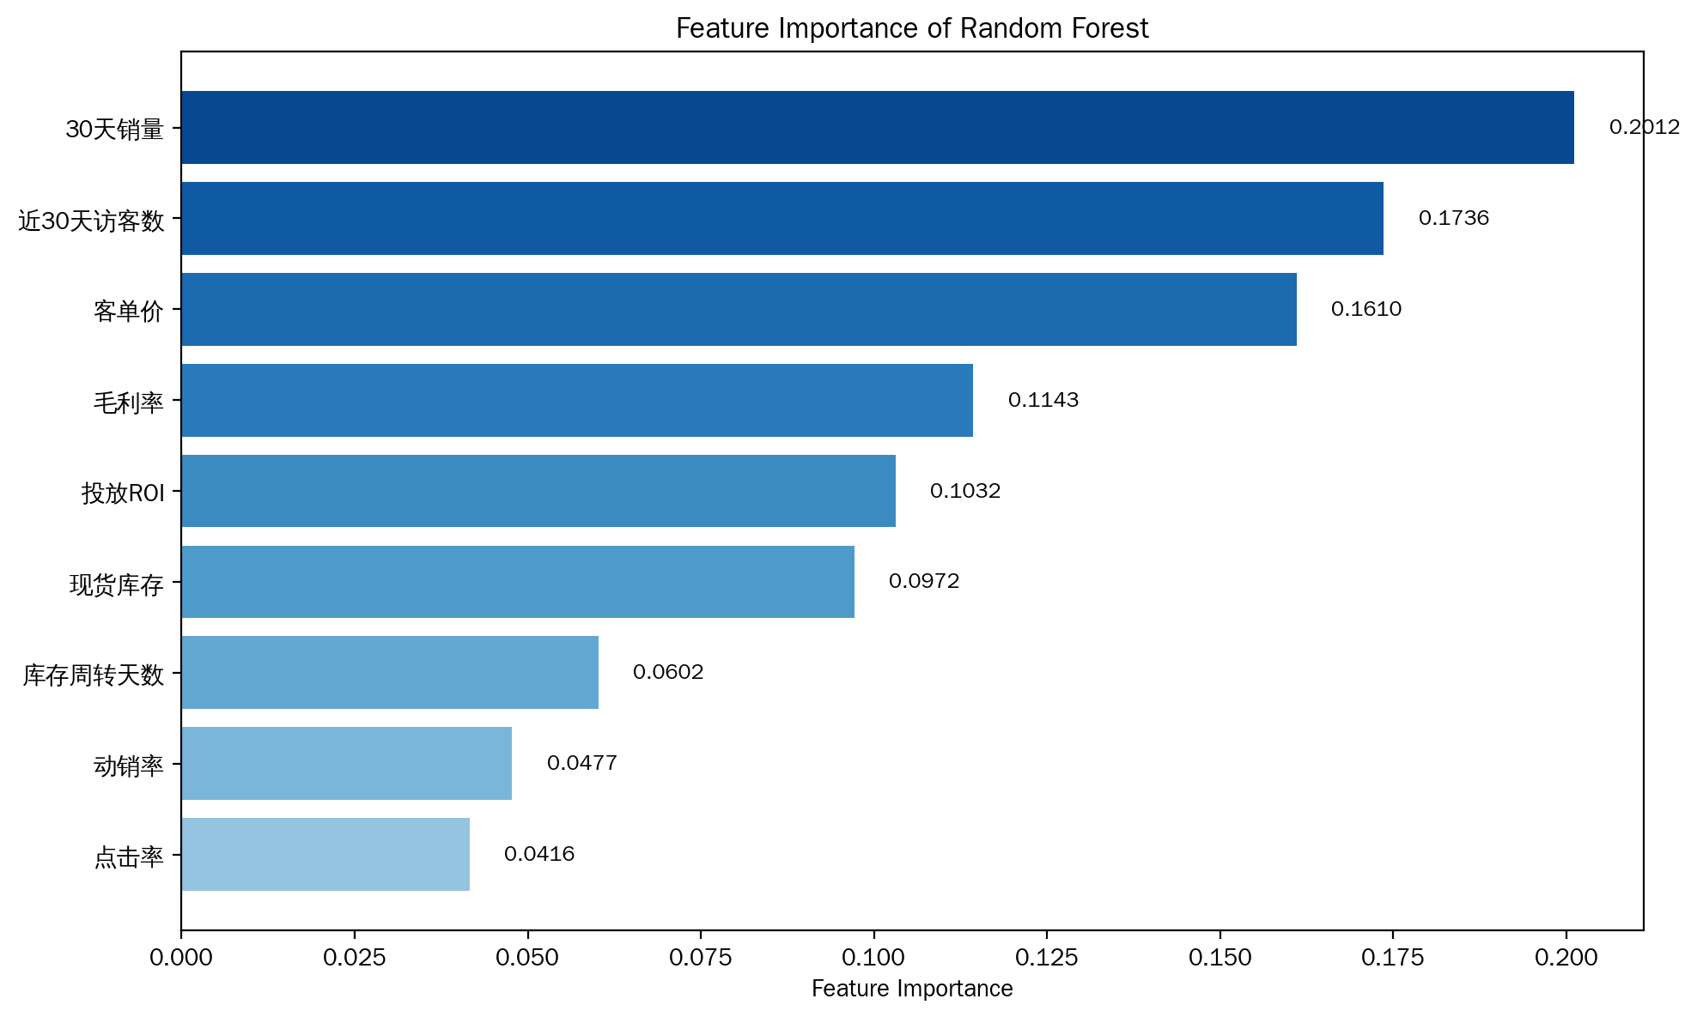
图4：随机森林特征重要性排序
"30天销量"（0.2012）、"近30天访客数"（0.1736）和"客单价"（0.1610）是最重要的三个特征，累计重要性超过50%。
4.7 树数量对模型性能的影响
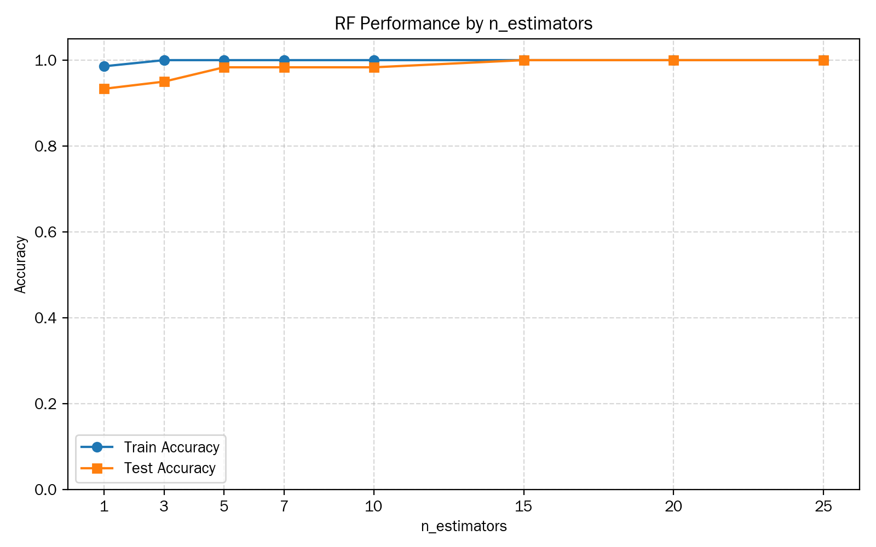
图5：不同n_estimators下随机森林性能对比
即使只有1棵树，由于使用了随机特征子空间，分类性能仍然很好。n_estimators增加到3棵时模型已趋于稳定。
4.8 全店货品结构分布
使用训练好的随机森林对全量200条SKU数据进行分类，得到全店货品结构分布如下：
类别 | SKU数量 | 占比
引流款 | 58 | 29.0%
利润款 | 61 | 30.5%
形象款 | 27 | 13.5%
滞销清库存款 | 54 | 27.0%
合计 | 200 | 100%

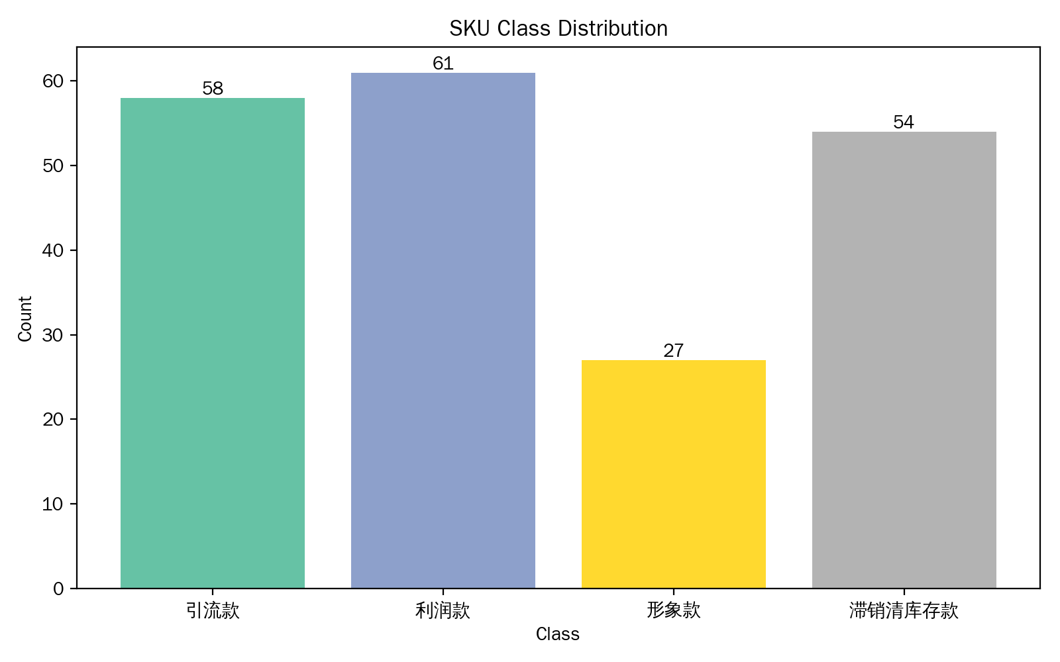
图6：全店货品结构分布
引流款和利润款合计占比59.5%；滞销清库存款占27.0%，建议重点关注库存清理策略。
五、实验总结与思考
5.1 实验结论
• 成功使用Python原生实现了随机森林算法，包括CART决策树构建、Bootstrap抽样、随机特征子空间、多数投票等核心机制。
• 随机森林和单棵CART树均取得100%测试准确率；人工规则（83.3%）在识别形象款时存在明显不足。
• 特征重要性分析表明"30天销量"、"近30天访客数"和"客单价"是最关键的三个分类特征。
• CART决策树提取的可解释规则（仅用"访客数"和"毛利率"两个特征）具有很高的业务落地价值。
• 随机森林对噪声和异常值更鲁棒，且能提供特征重要性和概率估计等额外信息。
实验思考题
1.结合实验结果，说明随机森林相对于人工规则和单CART树在电商代运营货品盘点场景中的核心优势是什么？为什么多树投票最不容易产生主观经验偏差？为什么"群体智慧"最不容易产生"爆款依赖症"？
核心优势：集成多样性带来稳定性与客观性。人工规则维度单一，对形象款精确率召回率均为0；单CART树方差大。多树投票中每棵树用不同样本和特征子集，没有任何单一指标能主导决策。Bootstrap抽样让大部分树可能不抽到偶然爆单的商品，特征随机性让"销量"不一定被选中，从而避免个例扭曲全局。
2.超参n_estimators树数量和max_depth最大深度，在货品分类场景中如何合理调优？如何在模型性能和运行效率之间取得平衡？
n_estimators从1递增观察收敛点，建议10-20棵。max_depth从2递增，建议3-5防止过拟合。平衡策略：先用depth=3和n_estimators=5快速验证，再逐步增加。本场景200个SKU，15棵depth=4的树即可。
3.max_features参数如何影响模型的"反套路"能力？如果设为全部特征，随机森林退化为哪种算法？业务上会导致什么偏见？
max_features强制每棵树分裂时只看部分特征。若设为全部，退化为Bagging算法，所有树都选"销量"做根节点。业务偏见："唯销量论"——高毛利低销量的利润款、高客单低销量的形象款会被系统性误判。
4.为什么电商代运营(特别是服饰、美妆类目，多SKU、数据脏、需要标准化)更适合随机森林，而不是单棵决策树或人工规则？
人工逐个分析不可行；单棵树易学到季节性噪声。随机森林的Bootstrap抽样处理噪声，特征随机性保证多维度均衡，多树投票输出客观结果。
5.特征重要性评估如何帮助运营人员打破"唯流量论"，重新审视店铺的利润款和形象款？
客单价（0.1610）和毛利率（0.1143）合计贡献27.5%权重。利润款和形象款靠客单价和毛利率区分，非流量。运营可据此均衡发展三类货品，而非盲目追爆款。
6.结合代运营的标准化服务需求，说明随机森林这类客观、标准化的算法的商业价值。
1）可复制性：不同运营输出一致；2）效率：秒级完成人工几天工作量；3）可归因：特征重要性指导选品；4）降成本：不需资深运营；5）客户信任：客观结果胜于"凭感觉"。
7.使用随机森林的分类结果，请基于随机森林的输出，如何设计一套"去中心化、重连带、控退货"的无主观经验、可复制的电商货品矩阵运营方案，拒绝简单粗暴的"低价冲量"策略。
引流款（29%）加大投放做流量入口，搭配利润款套餐推荐；利润款（30.5%）控价保利，加强品控降退货；形象款（13.5%）高端展示不冲量，严格品控；滞销款（27%）停投清仓。四类互补：引流带流量→利润做转化→形象树品牌→清库去库存。
8.随机森林仍有哪些局限？未来如何用更复杂的集成算法(如XGBoost)保持标准化同时提升效果？
局限：可解释性弱、对极端不平衡敏感、无法分类新SKU。XGBoost优势：正则化防过拟合、自动处理缺失、结合SHAP可精确解释每个SKU的分类原因。
9.有人说"运营经验比算法靠谱"，结合本次实验，谈谈你对这句话的看法？算法和经验应该如何结合？
实验证明人工规则对形象款全误判，仅凭经验不够。但算法不能完全替代经验——算法提供客观分类，经验提供特征先验和策略。"算法定标准，经验做优化"：算法建统一基准，运营在其上微调。
10.随机森林的可解释性弱于单棵CART树，在实际向运营团队汇报时，如何用业务语言解释"黑盒"的决策结果？
比喻"专家评审团"：15位运营各看部分数据独立评审，投票定分类。特征重要性即"专家意见权重"。得票10:3:2则明确，6:5:4则边界模糊需人工。用混淆矩阵可视化投票一致性。

